Липецкий государственный технический университет

Факультет автоматизации и информатики Кафедра электрооборудования

ИНДИВИДУАЛЬНОЕ ДОМАШНЕЕ ЗАДАНИЕ

по электротехнике и электронике

Студент Станиславчук С.М.

Группа АС-21-1

к.т.н. доцент Шачнев О.Я.

Липецк, 2023 г.

Задание кафедры

2

Для схемы (рисунок 1), параметры которой приведены в таблице 1, считая, что коммутатор К замкнут:

1. Определить действующие и мгновенные значения токов во всех ветвях схемы методом непосредственного применения законов Кирхгофа.
2. Построить векторно-топографическую диаграмму.
3. Проверить энергетический баланс мощностей и определить режимы работы всех источников электрической энергии. Определить погрешность.
4. Определить показания вольтметров, включенных параллельно конденсаторам «С1» и «С2», а также катушке индуктивности «L1».
5. Определить показание амперметра, расположенного последовательно с эдс e1.

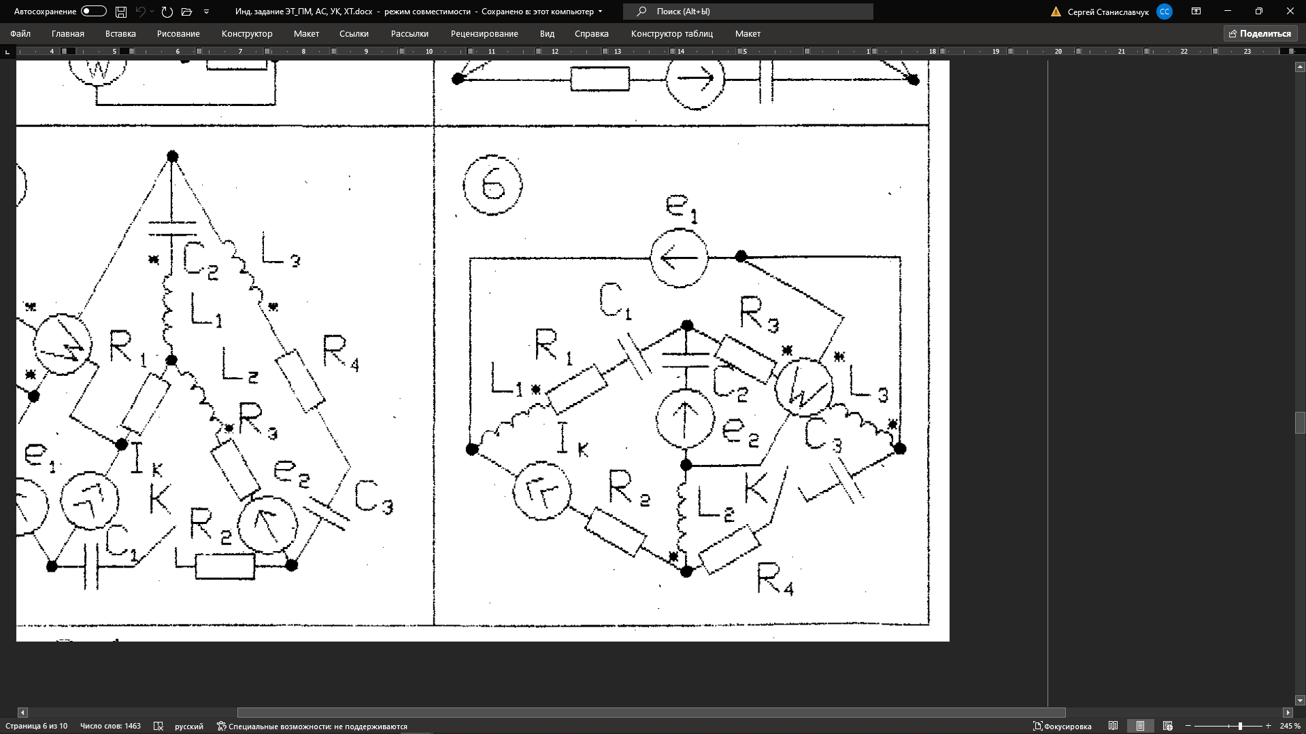

Рисунок 1 – Исходная схема

Таблица 1 - Исходные данные к индивидуальному заданию

|  |  |  |  |  |  |  |  |  |  |  |  |  |  |  |  |  |
| --- | --- | --- | --- | --- | --- | --- | --- | --- | --- | --- | --- | --- | --- | --- | --- | --- |
| E1m | E2m | Ikm | 1 | 2 | k | f | R1 | R2 | R3 | R4 | L1 | L2 | L3 | C1 | C2 | C3 |
| В | | А | град | | | Гц | Ом | | | | мГн | | | мкФ | | |
| 90 | 50 | 9 | -70 | 45 | -50 | 50 | 11 | 5 | 10 | 7 | 35 | 70 | 200 | 100 | 70 | 200 |

1. Определить действующие и мгновенные значения токов во всех ветвях схемы методом непосредственного применения законов Кирхгофа.
   1. Определение сопротивлений электрической цепи и перевод значений источников ЭДС и тока в комплексную форму.

Расчет индуктивных и емкостных сопротивлений.

XC1

 1

ω  C1

 1

2π  f  C1

 1

314  100 106

 31,847 Ом

XC2

XC3

 1

ω  C2

 1

ω  C

 1

2π  f  C2

 1

2π  f  C

 1

314  70 106

 1

314  200 106

 45,496 Ом

 15,924 Ом

3 3

X  ω  L  2π  f  L  314  35 103  10,99 Ом

L

1 1

1

X  ω  L  2π  f  L  314  70 103  21,98 Ом

L

2 2

2

X  ω  L  2π  f  L  314  200 103  62,8 Ом

L

3 3

3

Перейдем от амплитудных значений ЭДС и токов к комплексным:

2

2

E 1

2

 E1m  e jψ1

 90  e-70j  90  (cos(-70)  jsin(-70 ))  -28.44 -56.98j В

2

E 2

 E2m  e jψ2

 50  e45j  50  (cos(45)  jsin(45))  -20.92 + 28.49j, В

I  Ikm

2

2

2

k

⋅ e jψk

 9

⋅ e-50j 

9  (cos(-50)  jsin(-50 ))  5.99 + 2.14j, А

Для того чтобы перейти к расчетной схеме заменим элементы исходной схемы в соответствии с методом расчета синусоидальных цепей их комплексными значениями, составим мнемосхему, рисунок 2.

2

2

Заземлим узел 1, тогда:

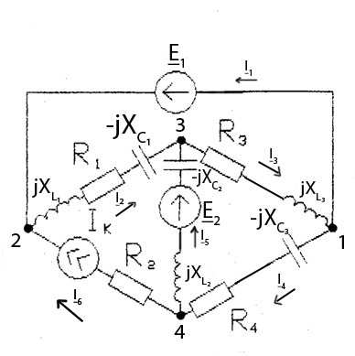

Рисунок 2 – Мнемосхема

* 1. Расчет токов в цепи

По I-му закону будет N-1 уравнений, т.е 3.

$$\left\{\begin{aligned}I3-I1-I4=0 (1ый узел) \\ I6-I2+I1=0 (2ой узел) \\ I2+I5-I3=0 (3ий узел)\end{aligned}\right.$$

По II-му закону будет M-N+1-Mi уравнений, т.е 2.

1ый контур:

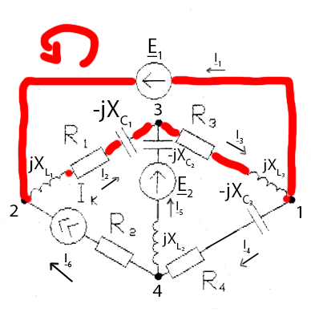

$$\left\{\begin{aligned} I2\left(jXL1+ R1-jXc1\right)+I3\left(R3+jXL3\right)=E1 \\ \end{aligned}\right.$$

2ой контур:

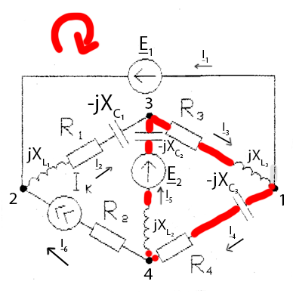

$$\left\{\begin{aligned} I2\left(jXL1+ R1-jXc1\right)+I3(R3+jXL3)=E1 \\ I5\left(jXL2-jXC2\right)+ I3(R3+jXL3)+I4(-jXC3+R4)=E2\end{aligned}\right.$$

Итого (1ый + 2ой закон Кирхгофа):

$$\left\{\begin{aligned}\begin{aligned}I3-I1-I4=0 \\ I6-I2+I1=0 \\ I2+I5-I3=0 \end{aligned} \\ \begin{aligned} I2\left({jX}_{L1}+ R1-{jX}_{C1}\right)+I3(R3+{jX}_{L3})=E1 \\ I5\left({jX}_{L2}-{jX}_{C2}\right)+ I3(R3+{jX}_{L3})+I4(-{jX}_{C3}+R4)=E2\end{aligned}\end{aligned}\right.$$

Решив данную систему, найдем действующие значения токов во всех ветвях схемы.

python-программа для решения системы:

import sympy as sp

# Define symbolic variables

I1, I2, I3, I4, I5 = sp.symbols('I1 I2 I3 I4 I5', complex=True)

# Define equations

eq1 = I3 - I1 - I4

eq2 = I6_IK - I2 + I1

eq3 = I2 + I5 - I3

eq4 = I2 * (XL1 + R1 - XC1) + I3 * (R3 + XL3) - E1

eq5 = I5 * (XL2 - XC2) + I3 * (R3 + XL3) + I4 * (-XC3 + R4) - E2

# Solve the system of equations

solution = sp.solve((eq1, eq2, eq3, eq4, eq5), (I1, I2, I3, I4, I5))

# Retrieve the values

I1_val = solution[I1]

I2_val = solution[I2]

I3_val = solution[I3]

I4_val = solution[I4]

I5_val = solution[I5]

Результат:

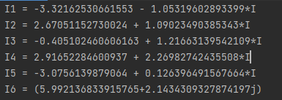

1.3 Мгновенные значения токов

i(t)  Im sin( t  i )

Im  *

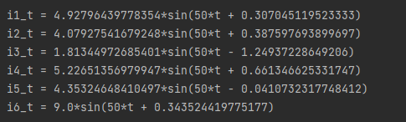

2. Построение совмещенной векторно-топографической диаграммы напряжений и токов.

Для построения векторно-топографической диаграммы определим значения потенциалов в промежуточных точках, рисунок 3.

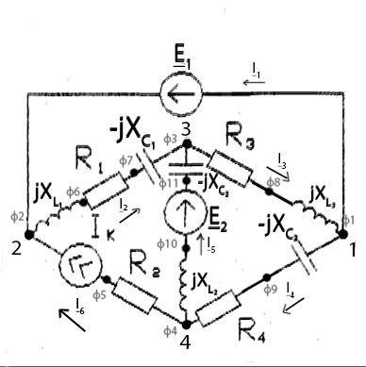

Рисунок 3 – Детальная мнемосхема

Ф1 = 0 В

Ф2 = Ф1 + E1 = **-28.34 – 56.98j В**

Находим остальные Ф:

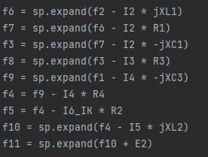

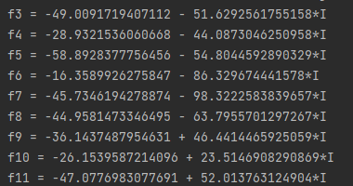

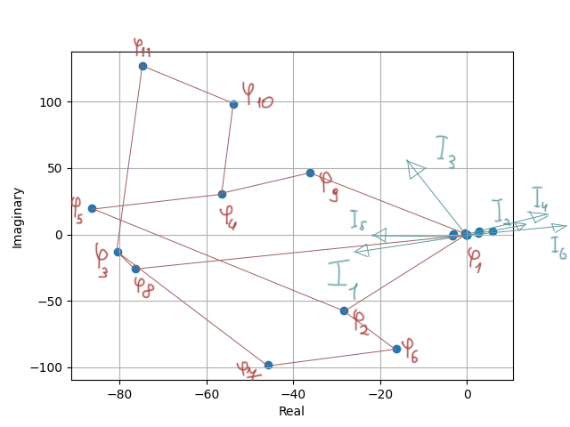

Рисунок 4 - Векторно-топографическая диаграмма

3. Расчет мощностей цепи

3.1 Проверка энергетического баланса мощностей

Найдем сопряженные комплексы токов:

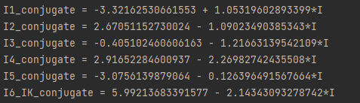

Найдем мощности источников энергии:

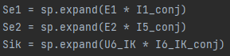

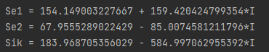

Найдем потребляемую цепью мощность:

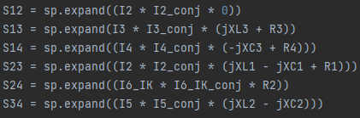

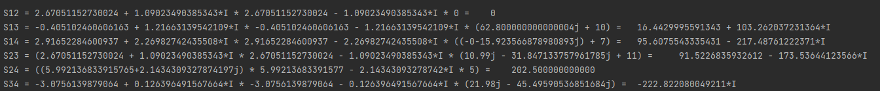

Найдем сумму мощностей:







Найдем погрешности:





Относительная погрешность не превышает 0.01%, поэтому можем считать,

что расчет выполнен с наибольшей точностью.

3.2 Определение режимов работы источников энергии

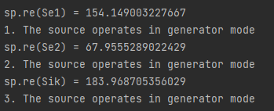

4. Определить показания вольтметров, включенных параллельно

конденсаторам «С1» и «С2», а также катушке индуктивности «L1»

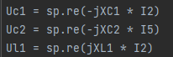 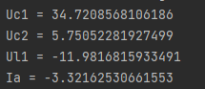

5. Определить показание амперметра, расположенного последовательно с ЭДС E1.

 

Список литературы

1. Бессонов Л.А. Теоретические основы электротехники. Электрические

цепи. – М.: Гардарики